Conceptos de la Informática

(JAVA)

IDE (Entorno de desarrollo integrado)

Los IDE incorporan los siguientes componentes:

▪ Editores de texto: Para poder escribir el código fuente.

▪ Preprocesadores: Este componente preprocesa el código fuente para poder facilitarle el trabajo al compilador.

▪ Ensambladores: Estos son los encargados de generar código ensamblador si es necesario.

▪ Linkers: Son los encargados de enlazar las bibliotecas externas utilizadas.

▪ Depuradores: Se encargan de la depuración del código fuente para la detección y eliminación de errores en tiempo de ejecución.

Hay muchos tipos de IDE, podemos clasificarlos en:

▪ IDE libres.

▪ IDE privativos.

▪ IDE multiplataforma.

▪ IDE monoplataforma.

El proceso de compilación pasa por las siguientes fases:

• Análisis léxico, sintáctico y semántico.

• Generación de código intermedio.

• Optimización de código.

• Generación de tabla de símbolos.

Paradigmas de programación

Indica la forma en la que debe usarse un lenguaje y la finalidad y comportamiento de este,

• Programación estructurada: Este es el paradigma más simple. En este las instrucciones se ejecutan en el orden en el que se escriben y siempre se ejecutarán en el orden.

• Programación funcional: Es una mejora de la programación estructurada en la que el código se agrupa en bloques llamados funciones, que pueden ser invocadas tantas veces como sea necesario, lo cual permite reutilizar el código sin tener que volverlo a escribir. Reduce considerablemente la cantidad de líneas de código de los programas, es decir, aumenta la reusabilidad de código.

• Programación orientada a objetos: Este paradigma agregó el concepto de clase y objeto, así como las relaciones de herencia y el polimorfismo. Permite agrupar los datos en plantillas denominadas clases, de las que luego se crearán copias (los objetos) con los valores concretos. Ayuda también a la reutilización de código de los programas.

• Programación orientada a eventos: En este paradigma, la ejecución de código viene dada por los eventos que ocurren en el sistema.

Tipos de datos enteros

Tipo | Bytes ocupados en memoria | Rango de valores
byte | 1 | [-128, 127]
short | 2 | [-32768, 32767]
int | 4 | [-231, 231-1]
long | 8 | [-263, 263-1]

Tipos de datos reales

Tipo | Bytes ocupados en memoria | Rango de valores
Tipo | Bytes ocupados en memoria | En los negativos | En los positivos
float | 4 | [-3.4E38, -1.4E45] | [1.4E-45, 3.4E48]
double | 8 | [-1.8E308, -4.9E324] | [4.9E-324, 1.48E308]

Tipos de datos booleanos

Tipo | Bytes ocupados en memoria | Rango de valores
boolean | 8 | true / false

Expresiones y operadores aritméticos

Operación | Símbolo | Descripción
Suma | + | Suma dos números
Resta | - | Resta dos números
Producto | * | Multiplica dos números
División | / | Divide con decimales dos números
Resto de la división | % | Obtiene el resto de una división

Operadores lógicos

▪ Operador AND, representado como &&.

▪ Operador OR, representado como ||.

▪ Operador NOT, representado como !.

AND | TRUE | FALSE |  | OR | TRUE | FALSE |  | NOT
TRUE | TRUE | FALSE |  | TRUE | TRUE | TRUE |  | TRUE | FALSE
FALSE | FALSE | FALSE |  | FALSE | TRUE | FALSE |  | FALSE | TRUE

Operadores relacionales y de asignación

▪ Operador igual que, se representa como ==.

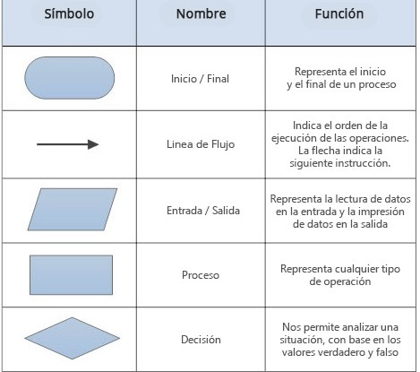
▪ Operador distinto, se representa como !=.

▪ Operador mayor que, se representa como >.

▪ Operador menor que, se representa como <.

▪ Operador mayor o igual que, se representa como >=.

▪ Operador menor o igual que, se representa como <=.

▪ int a += b; int a = a + b;
▪ int a -= b; int a = a – b;
▪ int a *= b; int a = a * b;
▪ int a /= b; int a = a / b
▪ int a %= a % b; int a = a % b;

Diagramas de flujo

• Sentencias if: Nos permiten decidir si queremos ejecutar o no un fragmento de código o no dependiendo de si se cumple una cierta condición.

• Sentencias if-else: Similar al anterior, permiten ejecutar un bloque de código si se cumple una condición u otro si no se cumple.

• Sentencias switch(case, break): Nos permite ejecutar un bloque diferente de código para cada valor posible que pueda tomar una expresión.

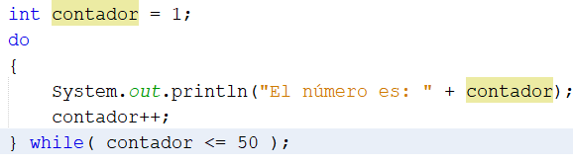
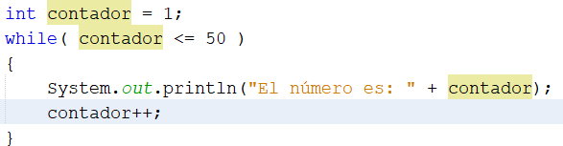

Bucle while: cuando el número de iteraciones sea desconocido porque dependa de una condición, por ejemplo, solicitar números al usuario hasta que sumen un valor determinado.

Bucle do-while: cuando se tenga que ejecutar al menos una vez, por ejemplo, solicitar números al usuario hasta que introduzca el 0. Puede que lo introduzca a la primera o a la cuarta vez, pero tendrá que introducir al menos uno.

Bucle for: cuando tengamos un número de iteraciones conocidas, por ejemplo, sumar los 100 primero números enteros.

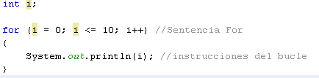

Instrucciones goto, break, continue y return

▪ Instrucción goto: nos permite transferir el control de ejecución del programa a otro punto identificado por una etiqueta previamente creada.

▪ Instrucción break: es utilizada para salir de un condicional o de un bucle de forma abrupta, pudiendo provocar fallos en los programas por el hecho de usarla incorrectamente. En Java la podemos utilizar, pero solo debemos hacerlo en las instrucciones switch.

▪ Instrucción continue: se utiliza en los bucles y su funcionamiento consiste en hace que el bucle pase a la siguiente vuelta directamente, aumentando así su contador.

▪ Instrucción return: se utiliza en los procedimientos que veremos más adelante, y su funcionamiento consiste en devolver el control de ejecución al punto donde se llamó al procedimiento.

Concepto de array

Área de memoria conjunta formada por muchas variables del mismo tipo.

Métodos Ordenación

Método burbuja:
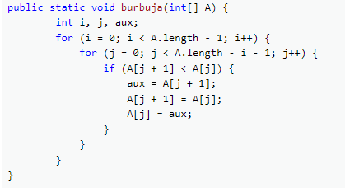

Método selección:
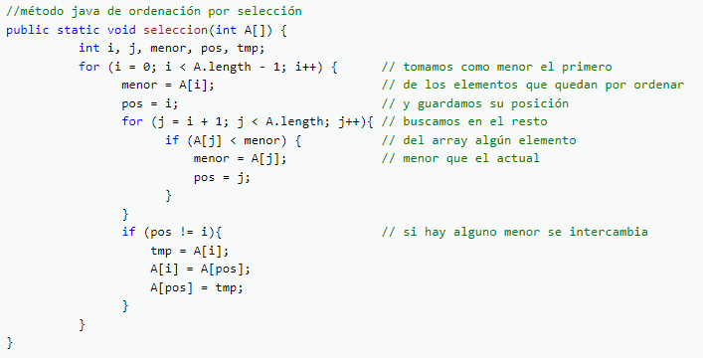

tipo[] nombrevariable = new tipo[ tamaño ];

Método de inserción:

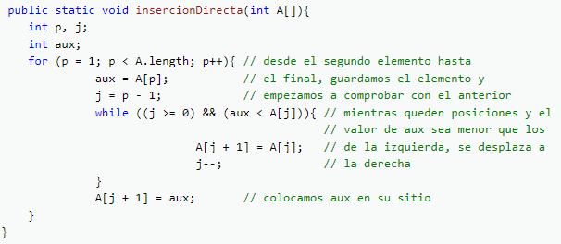

Búsqueda lineal: Las búsquedas de elementos en los arrays son algo fundamental. Mediante las búsquedas podremos comprobar si un elemento existe dentro de un array o no. Al ser la más simple de implementar, será la menos eficiente, es decir, la que más tarda en encontrar el elemento.

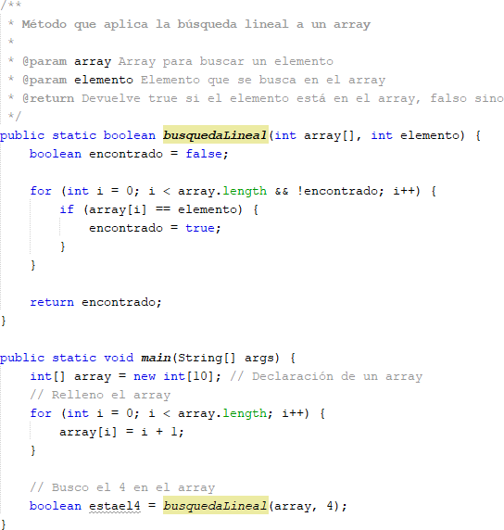

Búsqueda binaria:

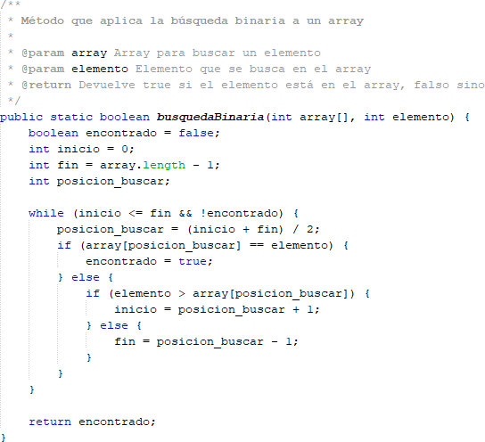

Arrays uni/multidimensionales

Inicializar:
tipo[][] nombrevariable = new tipo[filas][columnas]

Asignar valor:
variable[fila][columna] = valor

tipo[] nombrevariable = new tipo[ tamaño ];
Inicializar y valor array unidimensional:

Cadenas de caracteres (Array de caracteres = Strings)

Operaciones con cadenas de caracteres

Método | Descripción
length() | Devuelve la longitud de la cadena
indexOf(‘caracter’) | Devuelve la posición de la primera aparición de carácter
lastIndexOf(‘caracter’) | Devuelve la posición de la última aparición de carácter
charAt(n) | Devuelve el carácter que está en la posición n
substring(n1,n2) | Devuelve la subcadena comprendida entre las posiciones n1 y n2-1
toUpperCase() | Devuelve la cadena convertida a mayúsculas
toLowerCase() | Devuelve la cadena convertida a minúsculas
equals("cad") | Compara dos cadenas y devuelve true si son iguales
equalsIgnoreCase("cad") | Igual que equals pero sin considerar mayúsculas y minúsculas
compareTo(OtroString) | Devuelve 0 si las dos cadenas son iguales. <0 si la primera es alfabéticamente menor que la segunda ó >0 si la primera es alfabéticamente mayor que la segunda.
compareToIgnoreCase(OtroString) | Igual que compareTo pero sin considerar mayúsculas y minúsculas.
valueOf(N) | Convierte el valor N a String. N puede ser de cualquier tipo.
replace (char viejoChar, char nuevoChar) | Remplaza en el string que invoca el método, el viejoChar por el nuevoChar, todas las apariciones.
replaceAll(String viejaString, String nuevaString) | Remplaza en el string que invoca al método la viejaString por la nuevaString. Se utiliza para reemplazar subcadenas.
replaceFirst (String viejaString, String nuevaString) | Reemplaza solo la primera aparición.

import java.util.Collection;

Colecciones

Conjunto de elementos que están almacenados de forma conjunta en una misma estructura de datos. La única restricción que tienen las colecciones es que los objetos que almacenan en su interior han de ser del mismo tipo, o de tipos relacionados.
En Java, para poder utilizar las colecciones necesitamos la clase Collection y el siguiente import:

Métodos genéricos:

Método | Descripción
int size() | Devuelve la cantidad de elementos que tiene la colección.
void add(Object ob) | Agrega a la colección el elemento que se pasa por parámetro.
void addAll(Collection c) | Agrega a la colección todos los elementos de la colección que se pasa por parámetro.
boolean remove(Object ob) | Elimina de la colección el elemento que se pasa por parámetro.
boolean removeAll(Collection c) | Elimina todos los elementos de la colección que se encuentran en la colección que se pasa por parámetro.
boolean isEmpty() | Indica si la colección está vacía o no.
void clear() | Elimina todos los elementos de la colección.

Listas

Vamos a tender a usar la lista ArrayList, por su sencillez.
Este tipo de colección admite elementos repetidos en su interior, y añade las siguientes funcionalidades:

- Acceso a los elementos por posición: Se permite acceder a un elemento en concreto indicando su posición, , como en un array.

- Búsqueda de elementos: Las listas permiten buscar elementos en su interior.

- Operaciones con rangos: Con las listas también se posibilita la opción de realizar operaciones indicando un rango de tamaño.

- Iteración sobre los elementos: Se permite iterar (recorrer los elementos mientras se hacen operaciones con ellos) sobre los elementos de una forma mucho más eficiente.

Hay dos tipos de listas:

- ArrayList: Este tipo de lista es la opción más sencilla. Muy parecido al concepto de array, pero con una serie de métodos ya implementados que nos ayudarán en gran medida con el manejo de estructuras de datos. Lo estudiaremos en profundidad a continuación.

- LinkedList: Este tipo de lista mejora su eficiencia en ciertas operaciones, como el agregar elementos, borrarlos y realizar una búsqueda. Está implementada mediante una lista doblemente enlazada.
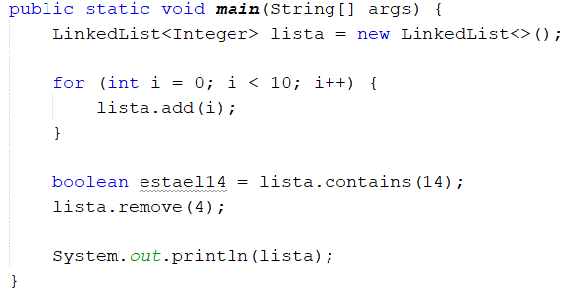

Métodos más comunes ARRAYLIST

Quizás sea la más utilizada, por su implementación mejorada de los arrays representa exactamente lo mismo que teníamos con los arrays convencionales, solo que,
al ser una clase ya tiene implementado la estructura interna de la misma, permitiendo tener arrays dinámicos de una forma extremadamente sencilla.

Método | Descripción
int size() | Devuelve el número de elementos (int)
add(Object ob)  import java.util.set; | Añade el objeto X al final. Devuelve true.
add(int pos, Object ob) | Inserta el objeto X en la posición indicada.
Object get(int pos) | Devuelve el elemento que está en la posición indicada.
Object remove(int pos) | Elimina el elemento que se encuentra en la posición indicada. Devuelve el elemento eliminado.
Boolean remove(Object ob) | Elimina la primera ocurrencia del objeto X. Devuelve true si el elemento está en la lista.
clear() | Elimina todos los elementos.
set(int pos, Object ob) | Sustituye el elemento que se encuentra en la posición indicada por el objeto X.
Boolean contains(Object ob) | Comprueba si la colección contiene al objeto X. Devuelve true o false.
int indexOf(Object ob) | Devuelve la posición del objeto X. Si no existe devuelve -1.
boolean isEmpty() | Devuelve True si el ArrayList está vacio. Si no Devuelve False.
int lastIndexOf(Object ob) | Devuelve la última posición del objeto X. Si no existe devuelve -1.

Conjuntos (Set)
Esta clase no tiene ninguna funcionalidad nueva, teniendo que utilizar el siguiente import para poder utilizarla:

Para que esta clase funcione correctamente, es que los elementos con los que se vaya a utilizar deberán tener de forma obligatoria implementados los métodos equals y hashCode. Es decir, si creamos un Set de Persona, la clase Persona deberá tener esos dos métodos implementados.

Tipos deferentes de conjuntos:
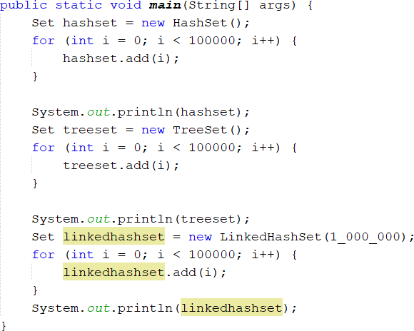
- HashSet: Este tipo de conjunto utiliza tablas hash para su implementación, por lo que será bastante eficiente a la hora a de trabajar, aunque hay que destacar que no va a guardar los elementos siguiendo algún tipo de orden. Un inconveniente de este tipo de conjunto es que para que funcione correctamente necesita mucha memoria reservada.

- TreeSet: Este tipo de conjunto almacena los elementos ordenándolos por su valor, lo cual, hará que sea bastante más lento que el HashSet. Los elementos con los que se vaya a utilizar deberán implementar la interfaz Comparable.
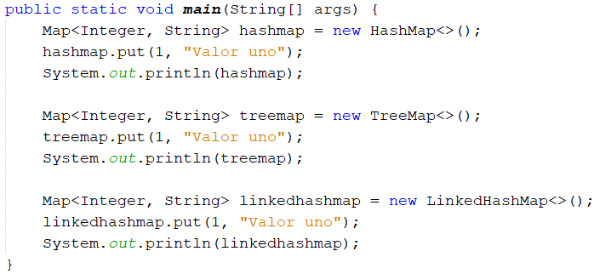
- LinkedHashSet: Este tipo de conjunto utiliza para almacenar los elementos tablas hash y listas enlazadas (LinkedList). Haciendo uso de las tablas hash se conseguirá que sea rápido; con las listas enlazadas se conseguirá que los elementos se almacenen según el orden de inserción.

Mapas

Los mapas, o map en inglés, son un tipo de colección que admite dos valores por elemento y que no puede contener elementos repetidos

Los mapas se basan en elementos de tipo clave-valor, esto quiere decir, que cada elemento que contenga el mapa tendrá tanto una clave como un valor, siendo el valor de la clave el identificador del valor.

Cada clave solo puede tener un elemento asociado, aunque si utilizamos un ArrayList (por ejemplo) en el campo de valor podremos tener más de un valor, respetando que una clave solo puede tener un valor.

Tipos de mapas:

- HashMap: Este tipo de mapa almacena sus elementos en una tabla hash, con lo que será muy rápida a la hora de realizar las operaciones. No hay ningún tipo de orden a la hora de almacenar los elementos en los HashMap. En el momento de crearlo habrá que definir su tamaño. No aceptan claves duplicadas ni valores nulos.

- TreeMap: Este tipo de mapa almacena los elementos ordenándolos por su valor, lo cual hará que sea bastante más lento que el HashMap. Los elementos con los que se vaya a utilizar deberán implementar la interfaz Comparable.

  - LinkedTreeMap: En este caso, se utiliza para almacenar los elementos tablas hash y listas enlazadas, teniendo los mismos efectos que para los conjuntos, es decir, que haciendo uso de las tablas hash se conseguirá que sea rápido y con las listas enlazadas se conseguirá que los elementos se almacenen según el orden de inserción. Esta clase realiza las búsquedas de los elementos de forma más lenta que las demás clases.

A la hora de crear un mapa habrá que indicarle el tipo de elemento que tendrá tanto la clave como el valor.

for( tipo nombrevariable : Colecction )
Iterator<tipo> nombrevariable = colección.iterator();
Iterator<tipo> nombrevariable = colección.iterator();

Iteradores

Nos van a permitir acceder a los elementos de las colecciones, ya sean ArrayList, Set, Map…

El uso de iteradores para recorrer los elementos es obligatorio en mapas y conjuntos, mientras que en ArrayList no, pero son recomendables. Esto se debe a que no tienen orden, por lo que no se pueden recorrer con un for, como se hace con los arrays. Solo ArrayList dispone de un método para acceder a los elementos por su índice.

La forma de declararlos es la siguiente:

Nos van a proporcionar tres métodos:

  - next(): Este método devuelve el valor del elemento en el que está el iterador.

  - hasNext(): Este método indica si hay un elemento siguiente en el orden de iteración.

  - remove(): Este método eliminará un el elemento que tenga el iterador de la colección.

Los iteradores se pueden usar de forma transparente al usuario mediante el bucle for-each. Este tipo de bucle recorre una colección utilizando iteradores, pero sin que el programador tenga que definirlos. Su sintaxis es la siguiente:

  - Tipo es el tipo de dato que contiene la colección.

- Nombrevariable es el nombre que le daremos a la variable iteradora.

- Colecction es la colección que vamos a recorrer.

En cada iteración que haga el bucle for-each, se irá pasando automáticamente al siguiente elemento, guardándose la variable definida en su cabecera.

Los bucles for-each los podemos usar para recorrer todas las colecciones. Los iteradores son elementos seguros, ya que están implementados para no sobrepasar el límite de elementos de una colección.

Flujos

Un flujo de datos es una vía de comunicación entre dos puntos, un origen y un destino. Mediante el uso de flujo, podremos crear ficheros en disco, pudiendo almacenar y recuperar información de ellos cada vez que lo necesitemos.
Persistencia de datos: con esta nos referimos a que se va a poder guardar información en disco, y gracias a esto, cuando cerremos el programa, la información no se va a perder, siempre y cuando la hayamos almacenado en un fichero antes de cerrar, permitiéndonos recuperarla cuando lo necesitemos para volver a operar con ella.
También tienen un gran inconveniente, y es que el acceso a disco, tanto para almacenar como para recuperar información, es muy ineficiente en cuanto a tiempo se refiere, es decir, se tarda mucho en almacenar y recuperar información de un fichero.
Lo más recomendable es realizar los mínimos accesos para, así, paliar la ineficiencia del acceso.

Tipos de clases de flujo

Java nos provee de una serie de clases que forman una jerarquía para poder tener acceso a ficheros e implementar la persistencia de datos.

Esta jerarquía se va a dividir en dos partes:

• Clases para lectura de ficheros.

• Clases para escritura de ficheros.

La ventaja de utilizar flujos de datos es que estos van a ser independientes del tipo de dispositivo que utilicemos, es decir, que va a ser indiferente si estamos trabajando con un flujo que obtenga información de teclado o un flujo que recoja información de un fichero en una determinada ruta. Si lo hemos implementado de forma correcta, no debería haber problema en ello, habiendo liberado al programador que lo implementa de saber con qué está actuando.

Esta vinculación del sistema físico con el tipo de flujo la hará la propia máquina virtual de Java, es decir, el JDK.

Resumiendo, quien tendrá que encargarse de comunicarse con el sistema operativo va a ser el fujo, de esta manera, no vamos a tener que cambiar mucho en nuestra aplicación para hacer que un programa que originalmente obtenía información de teclado, ahora la obtenga de un fichero de datos almacenado en disco.

Todas estas clases se encuentran en el paquete java.io.

Flujos predeterminados

Los flujos que hemos estado utilizando son los estándares, tanto para la entrada como para la salida:

Tipo de flujo | Instrucción
Estándar de salida | System.out
Estándar de salida de errores | System.err
Estándar de entrada | System.in

El flujo estándar de salida de errores sirve para mostrar un error por pantalla. Su resultado es exactamente igual que la salida normal (System.out) salvo que las letras aparecerán en color rojo.

Cuando utilicemos los flujos para abrir un fichero, tendremos que indicarle a qué fichero hacen referencia, ya que si no, abrirán los flujos de datos por defecto.

Flujos basados en bytes

Los flujos basados en bytes están orientados tanto a la lectura como a la escritura de información organizada en bytes.

El lenguaje de programación Java provee dos clases que nos van a proporcionar toda la funcionalidad necesaria para poder tratar con este tipo de flujos:

- InputStream: podremos crear flujos de entrada de datos a ficheros basados en bytes, es decir, podremos leer información de ellos.

- OutputStream: podremos crear flujos de entrada de datos a ficheros basados en bytes, es decir, podremos leer información de ellos.

A los objetos instanciados de estas clases, podremos indicarles dónde se encuentra el fichero al que queramos abrir el flujo, es decir, tendremos que indicarles la ruta del fichero para que puedan acceder a él.

Al igual que podemos indicar la ruta del fichero al que queremos abrir un flujo, podremos indicarles, también, los tipos predeterminados, por lo que tendremos lectura y escritura ‘normal’.

Las operaciones con este tipo de flujos siempre van a constar de cuatro partes:

- Abrir el flujo al fichero.

- Comprobar que el flujo se ha abierto correctamente.

- Operar con el fichero.

- Cerrar el fichero.

Flujos basados en caracteres

Los flujos orientados a bytes tienen una limitación importante, y es que no pueden trabajar con caracteres Unicode, ya que estos utilizan 2 bytes para su codificación. Debido a esto, se consideró el crear un nuevo tipo de flujo de datos, el flujo basado en caracteres.

Este nuevo tipo de flujo de datos ofrece la funcionalidad necesaria para poder trabajar directamente con caracteres, pudiendo operar con Unicode y todas sus respectivas variaciones.

Para la implementación de los flujos de caracteres, Java nos va a proporcionar dos clases base:

1. Reader.

2. Writer.

Estas dos clases pueden tratar estos flujos de carácter en carácter, lo cual hace que su tratamiento sea muy lento, y más teniendo en cuenta la ineficiencia del acceso a disco.

Para solucionar esto, lo que haremos será crear otros flujos a partir de estos dos. Estos nuevos flujos van a ser:

1. InputStreamReader: podremos crear flujos de entrada de datos a ficheros basados en caracteres, es decir, podremos leer información de ellos.

2. FileOutputStream: podremos crear flujos de salida de datos a ficheros basados en caracteres, es decir, podremos escribir información en ellos.

Al igual que con los flujos anteriores, las operaciones con este tipo de flujos siempre van a constar de cuatro partes:

- Abrir el flujo al fichero.

- Comprobar que el flujo se ha abierto correctamente.

- Operar con el fichero.

- Cerrar el fichero.

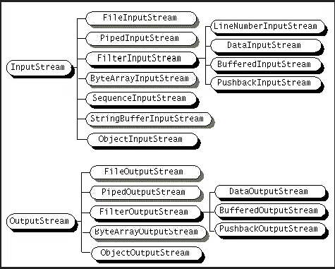

Stream

Flujos Basados en Bytes

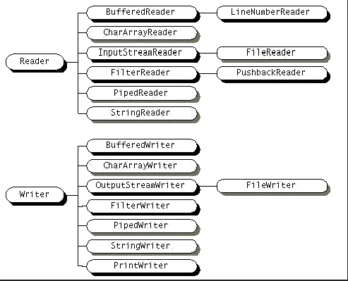

Stream

Flujos Basados en Caracteres

Ficheros. Formas de acceso a un fichero

En los ficheros, hay dos formas de acceso, principalmente:

- Los ficheros de acceso secuencial.

- Los ficheros de acceso aleatorio.

Clases para acceso a ficheros

Las clases que vamos a necesitar para poder trabajar con flujos son las siguientes:

- File: Con esta clase, podremos abrir un fichero.

- FileReader: Con esta, generar un flujo de lectura carácter a carácter a un fichero de texto.

- BufferedReader: Con esta, podremos generar un flujo de lectura línea a línea a un fichero de texto.

- FileWriter: Con esta clase, abrir un flujo de escritura carácter a carácter a un fichero de texto.

- PrintWriter: Con esta, podremos abrir un flujo de escritura línea a línea a un fichero de texto.

- FileOutputStream: Con esta, podremos generar un flujo de escritura carácter a carácter a un fichero binario.

- BufferedOutputStream: Con esta clase, podremos generar un flujo de escritura línea a línea a un fichero binario.

- FileInputStream: Con esta, generar un flujo de lectura carácter a carácter a un fichero binario.

- BufferedInputStream: Con esta, podremos generar un flujo de lectura línea a línea a un fichero binario.

- RandomAccessFile: Con esta clase, podremos generar un flujo tanto de lectura como de escritura a un fichero de acceso aleatorio.

Excepción en ficheros

Cuando trabajamos con ficheros, vamos a tener que lidiar con multitud de posibles fallos. Entre los más comunes, nos podemos encontrar:

• El fichero al que queremos acceder no existe.

• El fichero al que queremos acceder está corrompido.

• No se tienen permisos de lectura sobre el fichero.

• No se tienen permisos de escritura sobre el fichero.

Las excepciones que nos vamos a encontrar cuando trabajamos con ficheros son:

• FileNotFoundException: Esta se lanzará siempre que la ruta del fichero al que queramos acceder no sea correcta o dicho fichero no exista.

• IOException: Esta se lanzará siempre que el fichero al que queremos acceder no tenga permisos de lectura en el caso de querer leer información de él, o no tenga permisos de escritura, en el caso de querer escribir información en él. O el fichero esté corrupto por cualquier motivo. También puede ocurrir que el usuario que estemos usando no tenga los permisos de lectura o escritura sobre ficheros.

Escritura en ficheros de texto

Para escribir en un fichero de texto, necesitamos las siguientes clases:

- FileWriter: Con esta clase, podremos abrir un flujo de escritura carácter a carácter a un fichero de texto.

- PrintWriter: Con esta, podremos abrir un flujo de escritura línea a línea a un fichero de texto.

Los pasos a seguir para escribir en un fichero de texto son los siguientes:

- Crear un objeto de tipo FileWriter a partir de la ruta del fichero. Con esto, crearemos el flujo de escritura hacia el fichero, pero solo podremos escribir carácter a carácter.

- Crear un objeto de tipo PrintWriter a partir del objeto FileWriter para poder escribir cadenas de texto completas en una operación.

- Escribir las cadenas que necesitemos a partir del método println de la clase PrintWriter. Este método funciona exactamente igual que cuando lo usamos para mostrar información en pantalla, escribirá una línea en el fichero e inmediatamente después, escribirá un salto de línea.

- Cerrar el fichero. Para ello, utilizamos el método close de las clases FileWriter y PrintWriter. Es importante cerrar primero el objeto de PrintWriter y después el de FileWriter.

Si el fichero en el que queremos escribir no existe, se creará, y si existe, se sobrescribirá.

Para que no se sobrescriba el texto, tendremos que pasarle un parámetro extra al constructor del objeto de FileWriter añadiendo un parámetro como true, que indicará que se escriba al final del fichero el texto nuevo.

Lectura de ficheros de texto

Para leer los datos en un fichero de texto, ya adelantamos algunas clases en el tema anterior, en concreto, necesitamos las siguientes:

• File: Con esta clase, podremos abrir un fichero.

• FileReader: Con la que podremos generar un flujo de lectura carácter a carácter a un fichero de texto.

• BufferedReader: Podremos generar un flujo de lectura línea a línea a un fichero de texto.

Los pasos a seguir para leer datos de un fichero de texto son los siguientes:

1. Creamos un objeto de tipo File.

2. Creamos un objeto de tipo FileReader a partir del objeto de tipo File. Con esto podremos leer datos carácter a carácter.

3. Creamos un objeto de tipo BufferedReader a partir del objeto de tipo FileReader. Con esto podremos leer líneas completas del fichero.

4. Leemos los datos que necesitemos. Para leer una línea, utilizaremos el método readLine de la clase BufferedReader, el cual nos devolverá la línea de texto correspondiente: devolviendo null si se ha llegado al final del fichero. Si queremos leer todo el contenido, lo haremos mediante un bucle while.

5. Cerrar el fichero. Para ello, utilizamos el método close de las clases BufferedReader y FileReader. Es importante cerrar primero el objeto de BufferedReader y después el de FileReader.

En caso de que el fichero que queramos leer no exista, se producirá un error. Los datos se leerán en el mismo orden en el que se escribieron.

Escritura en ficheros binarios

Los ficheros de binarios son los ficheros cuya codificación es en bytes.

Para escribir en un fichero binario, necesitamos las siguientes clases:

• FileOutputStream: Con esta clase, podremos generar un flujo de escritura carácter a carácter a un fichero binario.

• BufferedOutputStream: Con esta clase, podremos generar un flujo de escritura línea a línea a un fichero binario.

En este tipo de ficheros, cuando escribamos una línea no se agregará el salto de línea al final, sino que tendremos que agregarlo nosotros manualmente.

Los pasos a seguir para escribir en un fichero binario son los siguientes:

1. Crear un objeto de tipo FileOutputStream a partir de la ruta del fichero. Con esto crearemos el flujo de escritura hacia el fichero, pero solo podremos escribir carácter a carácter.

2. Crear un objeto de tipo BufferedOutputStream a partir del objeto FileOutputStream para poder escribir cadenas de texto completas en una operación.

3. Escribir las cadenas que necesitemos a partir del método write de la clase BufferedOutputStream. Este método escribirá la línea sin un salto de línea, teniendo que escribirlo inmediatamente después para que no se escriba todo en una misma línea. Es importante no olvidar que tenemos que indicar el tipo de codificación que queremos usar, en este caso será la codificación UTF8, mediante la clase StandardCharsets. Como estos ficheros están codificados en bytes, tendremos que obtener los bytes de la cadena mediante el método getBytes de la clase String.

4. Cerrar el fichero. Para ello, utilizamos el método close de las clases FileOutputStream y BufferedOutputStream. Es importante cerrar primero el objeto de BufferedOutputStream y después el de FileOutputStream.

Al igual que con los ficheros de texto, con los ficheros binarios podremos indicar que se empiece a escribir la información en el final del fichero, no sobrescribiendo la información que ya hubiese.
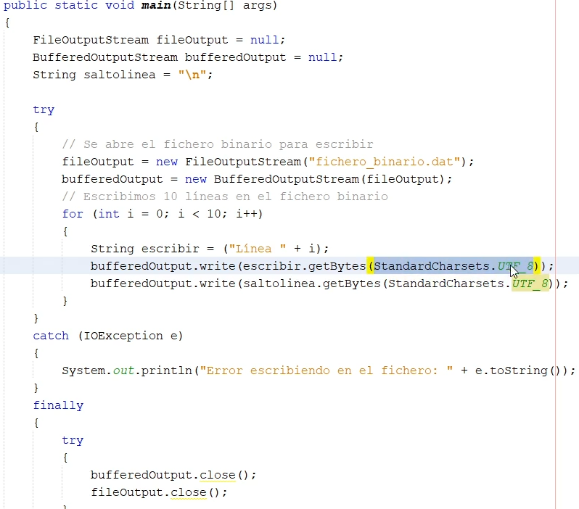

Lectura de ficheros binarios

Para leer los datos de un fichero binario, necesitamos las siguientes clases:

• FileInputStream: Con esta clase, podremos generar un flujo de lectura carácter a carácter a un fichero binario.

• BufferedInputStream: Con esta, podremos generar un flujo de lectura línea a línea a un fichero binario.

• BufferedReader: Y con esta, generar un flujo de lectura línea a línea a un fichero binario.

Los pasos a seguir para leer datos de un fichero binario son los siguientes:

1. Creamos un objeto de tipo FileInputStream.

2. Creamos un objeto de tipo BufferedInputStream a partir del objeto de tipo FileInputStream. Con esto podremos leer datos carácter a carácter.

3. Creamos un objeto de tipo BufferedReader a partir del objeto de tipo BufferedInputStream. Con esto podremos leer líneas completas del fichero.

4. Leemos los datos que necesitemos. Para leer una línea, utilizaremos el método readLine de la clase BufferedReader, el cual nos devolverá la línea de texto correspondiente, devolviendo null si se ha llegado al final del fichero. Si queremos leer todo el contenido, lo haremos mediante un bucle while.

5. Cerrar el fichero. Para ello, utilizamos el método close de las clases BufferedInputStream y BufferedReader. Es importante cerrar primero el objeto de BufferedReader y después el de BufferedInputStream.

Al igual que con los ficheros de texto, se leerán los datos en el orden en el que se escribieron, además, como pasaba también con los de texto, en caso de que el fichero que queramos leer no exista, se producirá un error.

Al ser un fichero binario, tendremos que indicar la codificación que utilizamos a la hora de crear el objeto de tipo BufferedInputStream.

Serialización. Interfaz serializable

Mediante la serialización, vamos a poder escribir objetos en los ficheros, esto quiere decir que en lugar de escribir dato por dato todas las propiedades de un objeto, podremos escribir el objeto directamente, ahorrándonos muchos accesos a disco innecesarios.

Para que un objeto pueda ser serializado, tiene que implementar obligatoriamente la interfaz Serializable, en caso contrario, cuando nos dispongamos a escribirlo en el fichero, nos provocará un error en nuestro programa.

Los ficheros en los que vamos a escribir los objetos son ficheros binarios, por lo que vamos a poder aprovechar lo estudiado en los puntos anteriores.

Si bien anteriormente cuando habíamos creado un fichero binario, lo podíamos abrir sin problema con un editor de texto, en este caso no pasará lo mismo, ya que debido a la configuración de la interfaz Serializable, el fichero, al abrirlo, será indescifrable y solo veremos una serie de números hexadecimales que no tendrán ningún significado para nosotros, pero que están codificando toda la información de los objetos.

Cuando se serializan los objetos, todos sus atributos serán escritos, pero podemos indicar que un atributo no se serialice, para lo que usaremos el modificador transient. Cuando declaramos una variable como transient, no guardará su valor al ser serializado un objeto de esa clase, teniendo que volver a asignarlo manualmente al recuperarlo.

Para poder utilizar la interfaz Serializable, tendremos que hacer el siguiente import:

import java.io.Serializable;

En el caso de que queramos serializar una clase que tenga como atributo un objeto, ese objeto tendrá que ser serializable obligatoriamente.

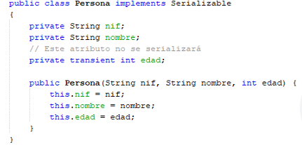

Escritura de objetos

Para serializar objetos en un fichero binario, necesitamos las siguientes clases:

▪ FileOutputStream: Con esta clase, podremos generar un flujo de escritura carácter a carácter a un fichero binario.

▪ ObjectOutputStream: Y con esta, podremos generar un flujo de escritura de objetos a un fichero binario.

Los pasos a seguir para escribir en un fichero binario son los siguientes:

1. Crear un objeto de tipo FileOutputStream a partir de la ruta del fichero. Con esto crearemos el flujo de escritura hacia el fichero, pero solo podremos escribir carácter a carácter.

2. Crear un objeto de tipo ObjectOutputStream a partir del objeto FileOutputStream para poder serializar objetos en el fichero.

3. Escribir todos los objetos de una clase que implemente la interfaz Serializable mediante el método writeObject de la clase ObjectOutputStream. Los objetos se irán escribiendo uno detrás de otro en nuestro fichero binario.

4. Cerrar el fichero. Para ello, utilizamos el método close de las clases FileOutputStream y ObjectOutputStream. Es importante cerrar primero el objeto de ObjectOutputStream y

después el de FileOutputStream.

Al igual que con los demás tipos de ficheros, podremos indicar que se empiece a escribir la información en el final del fichero, no sobrescribiendo la información que ya hubiese.

Lectura de objetos

Para leer los objetos serializados en un fichero binario, necesitamos las siguientes clases:

    - FileInputStream: Con esta clase, podremos generar un flujo de lectura carácter a carácter a un fichero binario.

    - ObjectInputStream: Y con esta, podremos generar un flujo de lectura de objetos a un fichero binario.

Los pasos a seguir para leer datos de un fichero binario son los siguientes:

Creamos un objeto de tipo FileInputStream.

- Creamos un objeto de tipo ObjectInputStream a partir del objeto de tipo FileInputStream. Con esto podremos leer objetos directamente.

- Leemos los objetos que necesitemos. Para leer un objeto, utilizaremos el método readObject de la clase ObjectInputStream, el cual nos devolverá un dato de tipo Object, por lo que debemos hacer un casting al tipo de objeto que nosotros necesitemos.

- Cerrar el fichero. Para ello, utilizamos el método close de las clases FileInputStream y ObjectInputStream. Es importante cerrar primero el objeto de ObjectInputStream y después el de.

Al igual que con los demás ficheros, se leerán los objetos en el orden en el que se escribieron. Al igual que pasaba con los demás ficheros, en caso de que el fichero que queramos leer no exista, se producirá un error.
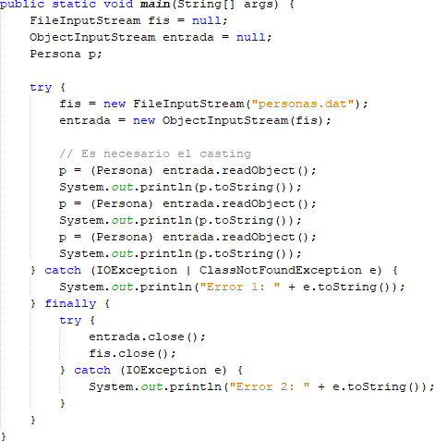

SerialVersionUID

Puede que al recuperar un objeto serializado en un archivo, su clase haya cambiado (eliminado/añadido un atributo, etc). Para esto hay un indicador de versión en un atributo.
private static final long serialVersionUID = 1L;

Creación y eliminación de directorios

Al igual que podemos crear y eliminar ficheros, el lenguaje de programación Java también nos permite crear y eliminar directorios, también conocidos como carpetas.

Para poder crear un directorio, vamos a utilizar la clase File, que era con la que creamos los ficheros. En esta ocasión, la ruta que le indiquemos al objeto que vamos a crear debe ser la de un directorio, no la de un fichero:
File directorio = new File(“carpeta”);

En la ruta de nuestro nuevo directorio, si está contenida la barra ( \ ) en el String que contiene la ruta, deberemos indicarla dos veces, ya que es un carácter especial.

Para la gestión de directorios, podremos utilizar los siguientes métodos:

Método | Descripción
mkdir() | Crea una referencia al directorio, pero necesita que este exista; si no, lanzará una excepción IOException.
mkdirs() | Crea una referencia al directorio, pero si este no existe, lo creará automáticamente.

Para comprobar que un objeto de la clase File contiene un directorio, podemos utilizar el método isDirectory(), que devolverá verdadero en caso de que lo sea u faslso en caso contrario.

Eliminación de directorios

Para poder eliminar un directorio, tenemos que tener en cuenta que no puede contener ficheros ni otros directorios.

Por tanto, en primer lugar, lo que tendremos que hacer es cerciorarnos de que el directorio está vacío. Esto lo podemos hacer mediante el siguiente código:
File[] directorios = directorio.listFiles();

Una vez hayamos ejecutado la función listFiles(), nos devolverá un array con todos los ficheros y directorios que hay dentro del directorio que tenemos.

Lo siguiente que tenemos que comprobar es que cada uno de esos objetos sean un fichero o un directorio. En caso de ser un fichero, habrá que borrarlo mediante el método delete(), y en caso de que sean un directorio, habrá que volver a listar lo que tenga dentro y hacer todas las comprobaciones.

Mediante el método isFile(), podremos saber si el objeto que tenemos es un fichero, y mediante el método isDirectory(), podremos saber si el objeto que tenemos es un directorio.

Una vez el directorio esté vacío, podremos borrarlo mediante el método delete().

Visibilidad de los miembros de una clase

Modificador | Public | Protected | Private | Defecto
Acceso desde la propia clase | SI | SI | SI | SI
Acceso desde otras clases del mismo paquete | SI | SI | NO | SI
Acceso desde una subclase en el mismo paquete | SI | SI | NO | SI
Acceso desde subclases en otros paquetes | SI | SI | NO | NO
Acceso desde otras clases en otros paquetes | SI | NO | NO | NO

Almacenamiento en memoria

Cuando ejecutamos un programa, nos apoyamos en la memoria RAM del ordenador, todos los objetos y variables que usemos estarán alojados en memoria durante la ejecución del mismo.
Durante la ejecución del programa se van a usar diferentes zonas de memoria, cada una con un cometido:

▪ La pila de llamadas. En la pila de llamadas se guardarán todos los datos necesarios para la ejecución de los métodos de los objetos. Una pila es una estructura LIFO (del inglés, Last In, First Out), en la que el último elemento que entró es el primero en salir. Cada vez que se llame a un método se insertará una entrada en la pila.

▪ El área de datos (HEAP). Esta es la zona de memoria donde se van a almacenar todas las variables, tanto primitivas como objetos. Cada vez que ejecutemos un new estaremos almacenando el objeto en HEAP.

▪ El área de datos estáticos. En esta zona de memoria se van a almacenar las variables globales del programa y las variables estáticas.

▪ El área del código. Este es el área de memoria en el que se van a almacenar las instrucciones que el programa debe ejecutar. Mientras más líneas de código tenga el programa más ocupará esta zona de memoria.

Bloques estáticos

En las clases de Java tenemos lo que se conoce como un bloque estático, cuya sintaxis es la siguiente:
static {

// código

}

Estos bloques se ejecutarán solo la primera vez que la clase se carga en memoria, sin importar la cantidad de objetos instanciados de ella que tengamos.

Realizarán la función de “constructor” para las variables estáticas, es decir, éstas se han de inicializar aquí, ya que a los constructores no se les puede dar un valor.

Estos bloques se ejecutan antes que los constructores.

Si tenemos variables estáticas en una clase, es conveniente inicializarlas usando un bloque estático, no en la declaración de la variable ni en un método estático.

Si tenemos más de un bloque estático en la misma clase, se ejecutarán en el orden en el que están escritos.

Entrada/salida de objetos

Entrada

Lo que usamos en realidad son objetos de la clase Scanner.

Los métodos que utilizamos para leer los diferentes tipos de datos son:

▪ Datos de tipo entero: nextInt()

▪ Datos de tipo real: nextDouble()

▪ Datos de tipo cadena: nextLine()

▪ Datos de tipo booleano: nextBoolean()

No existen métodos específicos para leer objetos de clases creadas por el programador.
En estos casos, lo que se tendría que hacer es leer uno a uno los datos de los que está compuesto el objeto que queremos instanciar, para que, una vez leídos, podamos crear el objeto con el constructor con parámetros, o bien utilizar sus métodos set para darles el valor que queramos.

Salida

Si queremos mostrar la información de las variables de nuestro objeto tenemos dos posibles formas de hacerlo:

• La primera es mostrando en System.out.println() los valores devueltos por los métodos get del objeto, siempre que estén implementados.

• La segunda forma, y más cómoda, es escribiendo el método toString de la clase.

Composición

Cuando tenemos objetos como variables de una clase debemos instanciar obligatoriamente esos objetos mediante sus constructores respectivos en los constructores de la clase.

Con esto queremos decir que:

▪ Si tenemos un constructor por defecto en nuestra nueva clase, deberemos llamar a los constructores por defecto de esos objetos.

▪ Si tenemos un constructor con parámetros en nuestra clase, deberemos llamar a los constructores con parámetros de esos objetos.

Herencia

Es muy importante recalcar aquí que, si una clase hereda de otra, ésta no podrá acceder a la parte privada de la clase padre (tanto atributos como métodos), ya que es privada. Sin embargo, sí que podrá acceder a la parte pública, y si hay algún atributo definido como público, lo podrá usar sin ninguna restricción.

En el caso de que, por cualquier circunstancia, se necesite acceder a la parte privada de la clase, deberemos crear un método que nos lo permita, con visibilidad pública, como es de esperar. Existe una forma, por tanto, con la que sí podremos acceder a la parte privada de una clase de la que se hereda, y es con el modificador de visibilidad protected.

Constructores

Cuando estamos utilizando la herencia y heredamos de una clase, ¿qué ocurre con los constructores? Los constructores se heredan de forma indirecta, es decir, se heredan, pero no se pueden utilizar de forma directa con el operador new, sino que se deben de crear los constructores propios de la clase hija.
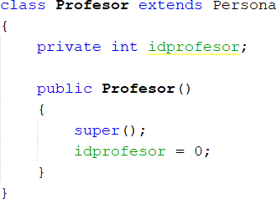
Al definir el constructor de la clase hija, lo primero que deberemos hacer de forma obligatoria es llamar al constructor de la clase padre utilizando super, y después de ello ya podremos escribir el código que sea necesario. En caso de que no llamemos a super en primer lugar el compilador nos mostrará un fallo. Esta llamada la podremos hacer en cualquiera de los constructores que hemos estudiando en unidades anteriores, pudiendo llamar a super con los parámetros que tenga el constructor al que queramos llamar.

Sobreescritura de métodos

En una clase pueden ser sobrescritos todos los métodos salvo los constructores, ya que éstos, como ya hemos visto, han de llamarse dentro de los constructores de la clase hija.

Un método puede ser sobrescrito en una clase una vez, lo que no impide que, si otra clase hereda de la clase que tiene el método sobrescrito, ésta pueda volver a sobrescribirlo sin problema.

Para poder sobrescribir un método, como es lógico, primero tiene que estar implementado en la clase padre, posteriormente, debemos volver a crearlo con el mismo nombre, mismo tipo devuelto, y mismos parámetros en la clase hija, solo que ahora tendremos que indicar la siguiente sentencia en la parte superior: @override.

Con esta sentencia, estamos indicando al compilador que ese método está sobrescrito y que cuando se llame desde un objeto de la clase que lo ha sobrescrito, deberá tener esa funcionalidad, no la de la clase padre.

Si lo que queremos es agregarle una nueva funcionalidad al método, lo que tenemos que hacer es llamar al mismo método de la clase padre mediante: super.nombredelmetodo.

Clases abstractas

Definir clases, que van a contener funcionalidades comunes de otras, de las que queremos que hereden, pero que no tendrá sentido instanciar un objeto de ellas.

Cuando declaramos una clase abstracta, estamos indicado que de esa clase no se van a poder instanciar objetos, pero sí que se va a poder heredar de ellas. Esto nos servirá para agrupar una serie de funcionalidades comunes.

Para declarar una clase abstracta en Java, lo hacemos mediante la palabra reservada abstract, delante del nombre de la clase en cuestión.

- A partir de ese momento, no se podrán instanciar objetos de dicha clase, aunque sí se podrán implementar los constructores en una clase abstracta.

- Se pueden declarar tantas clases abstractas como se necesite.

- Una clase abstracta podrá heredar de otra clase sin inconveniente alguno.

Métodos abstractos

Dentro de las clases abstractas, podremos declarar métodos como venimos haciendo, es decir, podrán devolver un valor, no devolverlo, tener una cierta cantidad de parámetros, etc.

Los métodos abstractos son métodos que cumplen las siguientes restricciones:

1. No se implementan. Esto quiere decir que no se van a programar sus cuerpos, ni aunque devuelvan un valor, simplemente, se declarará su cabecera y se terminará con punto y coma.

2. Este tipo de métodos solo pueden existir dentro de una clase abstracta.

3. Los métodos abstractos tendrán que ser sobrescritos obligatoriamente por las clases que hereden de ellas.

Una clase abstracta puede no contener ningún método abstracto, solamente métodos ‘normales’, pero en el caso de que se necesite un método abstracto en una clase, hará que esta ya tenga que ser abstracta, forzosamente.

Para declarar un método abstracto, deberemos usar la palabra reservada abstract antes de indicar qué devuelve, de la siguiente forma:

[public/private] abstract [tipo / void] nombreMetodo([parámetros])

Polimorfismo

El polimorfismo es otro de los pilares de la programación dirigida a objetos y va ligado de forma muy estrecha a la herencia. Para poder utilizar el polimorfismo, debemos tener una serie de objetos que tengan una raíz común, es decir, que hereden de la misma clase padre.

Cuando utilizamos polimorfismo, vamos a poder enviar exactamente el mismo mensaje a varios objetos, ya que serán compatibles con él al heredar de la misma clase.

Existen dos tipos de polimorfismo:

• Polimorfismo estático, o en tiempo de compilación.

• Polimorfismo dinámico, o en tiempo de ejecución. También se le puede conocer con el nombre de ligadura dinámica.

Polimorfismo estático o en tiempo de compilación

Cuando utilizamos polimorfismo estático, vamos a tener una jerarquía de clases, donde podrá haber clases normales y clases abstractas, y a su vez, clases que heredan de alguna de ellas.

La asignación de tipos se va a realizar en tiempo de compilación.

La consecuencia más notable de esta declaración de tipos en tiempo de compilación es que no podremos llamar a métodos de clases que no sean del mismo tipo (aunque hayan heredado de la misma clase padre), es decir, que sean compatibles.

El compilador no va a decidir en tiempo de compilación qué métodos se van a llamar, sino que se tomará esa decisión en tiempo de ejecución, con la llamada vinculación dinámica. Estas funciones polimórficas también se denominan funciones virtuales.

Polimorfismo dinámico o en tiempo de ejecución. Vinculación dinámica

Ahora, la idea va a ser que tanto el tipo del objeto como el tipo de la clase con la que instanciamos nuestro objeto pueden no ser la misma, es decir, si el objeto es de tipo Figura, en el new podremos tener Cuadrado. En esta ocasión, esto implica que la asignación de tipos se va a realizar en tiempo de ejecución.

La consecuencia más significativa de esta declaración de tipos en tiempo de ejecución es que sí podremos llamar a métodos de clases que no sean del mismo tipo, siempre que hayan heredado de la misma clase padre, es decir, que sean compatibles.
Comprobación de tipos. La sentencia instaceof

Ahora, vamos a aplicar una de las mayores ventajas del polimorfismo. Si bien, en la unidad de arrays, vimos que en un array solo podíamos tener datos del mismo tipo, ¿cómo podemos aprovechar el polimorfismo? Pues bien, si declaramos un array de objetos de tipo Perro, solo podremos almacenar objetos de ese tipo, pero ¿qué ocurre si creamos un array de objetos de tipo Animal?

El hecho de que la clase Animal sea abstracta no quiere decir que no se puedan crear arrays que almacenen ese tipo, es más, en un array de datos de tipo Animal podremos guardar objetos de cualquiera de las clases que hereden de ella, es decir, podremos guardar en un array de tipo Animal objetos de tipo Perro, Gato y Serpiente.

Sin embargo, ahora tenemos un problema. Cuando obtengamos un dato de ese array, será un objeto de tipo Animal, ¿y si necesitamos llamar a algún método específico de las clases derivadas? Esto lo podremos solucionar con la instrucción instanceof, mediante la cual podremos saber de qué tipo es un objeto.

Su uso es el siguiente: if ( nombreobjeto instanceof NombreClase )

Casting entre objetos

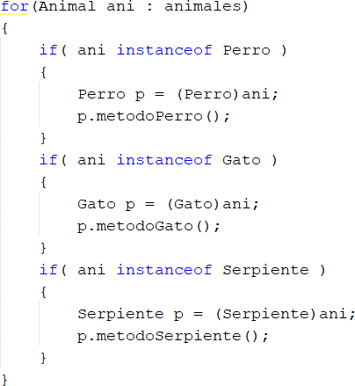
Volvemos al caso de crear un array de objetos de tipo Animal e introducimos varios objetos de tipo Perro, Gato y Serpiente. Al recorrer ese array, mediante la instrucción instanceof, podremos saber cuándo tenemos un objeto de cada uno de los tipos, pero ¿qué ocurre si queremos invocar a un método de una de las clases hijas? Pues como tenemos objetos compatibles entre sí, podremos hacer un casting a la clase que nos interese.

Al igual que con las variables primitivas, pondremos entre paréntesis el nombre de la clase a la que queremos hacer el casting.

Interfaces

Concretamente, una interfaz es una clase que únicamente puede tener variables constantes y métodos sin implementación, pero que no son abstractos.

Básicamente, en una interfaz, únicamente existen los prototipos de las funcionalidades, es decir, de los métodos, que más tarde se agregarán a otra clase.

Las interfaces proporcionan las siguientes ventajas:

- Organización y estructuración de código.

- Las constantes que se creen en una interfaz estarán disponibles para todas aquellas clases que la usen.
[public / private] class NombreClase<T1, T2>

- Se obliga a que las clases que la utilizan usen el mismo método.

- Permiten establecer una relación entre clases que aparentemente no están relacionadas.

Para declarar una interfaz en Java, utilizamos la palabra reservada Interface:
[public / private] Interface NombreInterfaz

El cuerpo de la interfaz irá entre llaves ( { } ) y en él se declararán las variables constantes y métodos que necesitemos.

Para poder usar una interfaz, tendremos que “implementarla”, esto se hace mediante la palabra reservada implements.
[public / private] class NombreClase implements NombreInterfaz
Al contrario que con la herencia, que únicamente se puede heredar de una clase, con las interfaces, podremos implementar todas las que necesitemos, aunque habrá que implementar los métodos de todas ellas. Para ello, separaremos las interfaces a implementar mediante comas

[public / private] class NombreClase implements NombreInterfaz1, NombreInterfaz2, NombreInterfaz3

Clase abstracta vs interfaz

Diferencias:

- Todos los métodos que tenga una interfaz se van a declarar de forma automática e implícita como abstractos y públicos.

- En las clases abstractas, podemos implementar métodos no abstractos.

- La interfaz no pertenece a la jerarquía de clases de la herencia.

- Se podría considerar que la principal diferencia entre una clase abstracta y una interfaz es que esta última no fuerza al programador a usar la herencia para poder usarla, pudiendo implementar todas las interfaces que se necesite sin ningún tipo de restricción.

Puede haber ocasiones en las que el uso de una interfaz o de una clase abstracta dé el mismo resultado.

Una de las grandes ventajas que nos va a proporcionar el uso de las interfaces es que una misma clase podrá heredar de otra y a su vez implementar una serie de interfaces:
class NombreClase extends ClasePadre implements NombreInterfaz1, NombreInterfaz2
Si solamente se quiere crear una lista de métodos abstractos, suele ser más recomendable el uso de una interfaz sobre una clase abstracta.

Tipos genéricos. Clases genéricas

- Nos va a permitir crear funcionalidades donde podamos elegir el tipo de dato con el que se va a operar.

- Nos van a permitir crear plantillas de funcionalidades donde el tipo de dato con el que operen vendrá dado por parámetro.

- Van a poder trabajar directamente con el tipo que se le pase por parámetro, sin necesidad de hacer castings ni que los tipos sean compatibles entre sí.

- Podremos utilizar solamente objetos, es decir, no podremos usar tipos de datos primitivos para aplicar en un genérico.

- En el caso de que queramos usar un tipo de dato primitivo, tendremos que usar su equivalente, como se indica en la siguiente tabla.

TIPO DE DATO PRIMITIVO | EQUIVALENTE
int | Integer
double | Double
boolean | Boolean

Para declarar un dato genérico, usamos la notación <T>, donde T será el tipo de dato. Para crear una clase genérica, utilizaremos la siguiente sintaxis:

[public / private] class NombreClase<T>

A partir de este momento, podremos utilizar T1 y T2 como tipos válidos para declarar variables dentro de la clase.
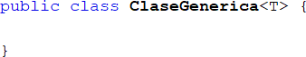

Métodos genéricos

Además de aplicarlo a las clases, los tipos genéricos se pueden aplicar a los métodos y podremos crear un método genérico donde el algoritmo sea el mismo para cualquier tipo de dato.

Para crear un método genérico, la clase donde este va a estar no tiene por qué ser genérica y tener los mismos tipos genéricos que va a usar el método.
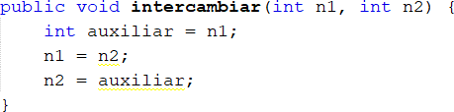
Método que intercambie dos datos de tipo int:

¿Qué ocurrirá si necesitamos intercambiar dos datos de tipo String? ¿O dos datos de tipo Persona?

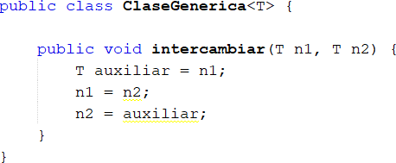

Definición y control de las excepciones

El manejo de las excepciones va a hacer que los programadores tengan que crear un bloque exclusivo para el tratamiento de error. Este provoca que el programa, cuando lo detecte, vaya directo a ejecutar ese bloque, consiguiendo que no se cierre de forma abrupta, y por tanto, permitiendo al usuario volver a realizar la acción que ha provocado el error de una forma segura.
Con el tratamiento de excepciones, vamos a conseguir que los usuarios no noten que el programa ha fallado, aunque lo más recomendable es avisar al usuario de que ha ocurrido un fallo.

Las excepciones en Java heredan todas de la clase Exception.

Control de excepciones

En Java, el control de excepciones lo vamos a realizar mediante los bloques try-catch.

Estos bloques nos van a permitir “aislar” un fragmento de código que sea susceptible de producir un error, e indicar código que queremos que se ejecute en caso de que ese error se produzca.

En el bloque catch, vamos a escribir todo el código que queremos que se ejecute para tratar el error que se capture.

Hay excepciones que las detectará automáticamente el propio compilador y nos avisará de que tenemos que poner un bloque try-catch, pero en otras ocasiones, no lo hará y lo descubriremos nosotros mismos cuando el programa falle.

Un try puede tener uno o varios catch, pero un catch no puede estar sin un try. Cuando un try tiene varios catch podemos agruparlos en un multicatch, tratando todas esas excepciones de igual forma. Para separar las diferentes excepciones en un multicatch, utilizaremos el símbolo ‘|’ entre los nombres de las mismas.

Lanzar excepciones

Para lanzar excepciones, podemos usar la instrucción throw, a la cual deberemos indicar la excepción que queremos que lance, utilizando su constructor con parámetros e indicando el mensaje que queremos que aparezca cuando se consulte el motivo del error.

La instrucción throw solo puede lanzar una excepción a la vez.

Cuando lanzamos una excepción, rompemos la ejecución secuencial que pudiera venir trayendo el programa, es decir, se cede el control al bloque catch. Al terminar de ejecutarse éste, el programa continuará por la primera instrucción que haya a continuación del bloque.

Recalcar que en un programa podremos lanzar todas las excepciones que sean necesarias.
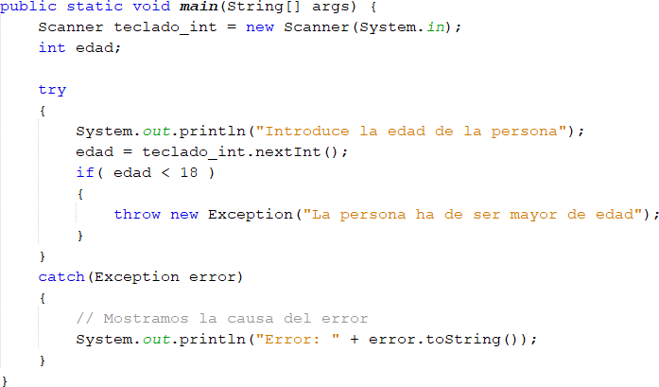

Propagar excepciones

Para propagar una excepción en un método, usamos la instrucción throws, a la cual podremos indicar cuál o cuáles excepciones lanzan el método.

Para indicar que queremos propagar más de una excepción en un método, pondremos una lista de ellas separadas por comas.

La sintaxis de un método que propaga excepciones es la siguiente:

[public / private] [tipo devuelto / void] nombreMetodo ([parámetros]) throws Excepcion1, Excepcion2
Una vez que un método tiene la sentencia throws para indicar que puede propagar una o más excepciones, cuando lo invoquemos desde cualquier parte de nuestro programa, el compilador nos mostrará un error que nos dirá que el método llamado provoca una excepción, teniendo que usar un bloque try-catch para su uso.

Puede ocurrir que haya excepciones que ya contengan implícitamente a otras, es decir, que en el abanico de posibilidades de error que abarca una excepción, estén cubiertas todas las posibilidades que abarca otra. En estos casos, tendremos que eliminar la excepción contenida, ya que con la excepción que la contiene, es más que suficiente para el tratamiento de los posibles errores.

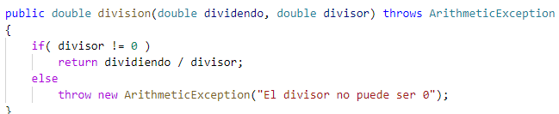

Creando excepciones propias

Cuando creemos una excepción, a la hora de nombrarla, esta deberá terminar en Exception.

Una excepción va a ser una clase nueva que tendrá que heredar de la clase Exception, pero solo con esto no basta, tendremos que implementar el constructor con parámetros de esta nueva clase, al que le llegará como parámetro un objeto de tipo String, que será el mensaje que propagará nuestra nueva excepción.

Estas nuevas excepciones podrán ser utilizadas en los boques catch, pudiendo lanzarlas cuando lo necesitemos mediante la instrucción throw, y propagarlas en los métodos mediante la instrucción throws

En un programa, podremos crear tantas excepciones como necesitemos.
A la hora de crear nuestras propias excepciones es importante asegurarse bien de que no estén ya cubiertas por las que Java nos ofrece de forma interna, para así evitar la duplicación innecesaria de código.
La lista de excepciones internas que nos proporciona Java la podemos consultar en el siguiente enlace: https://docs.oracle.com/javase/7/docs/api/java/lang/Exception.html

Documentación de excepciones

Cuando creemos una excepción propia, la documentación será la misma que se utiliza al documentar una clase, ya que, al fin y al cabo, lo que creamos es una clase.

Cuando tenemos un método que lanza una o varias excepciones, tendremos que agregar la etiqueta @throws por cada una de las excepciones que lancemos. La descripción que debemos poner en cada @ throws es el caso en el que se lanzará esa excepción.

Depuración de programas

Las operaciones que nos va a permitir realizar un depurador son las siguientes:

• Rastreo: Nos va a permitir ver el código fuente que se está depurando.

• Punto de ruptura: Un punto de ruptura es un punto donde vamos a parar la ejecución del programa para poder depurar ese punto.

• Ventanas de seguimiento: En estas ventanas, el depurador nos va a permitir ver el valor de las variables que hay en memoria en ese instante.

• Reinicialización: Reinicia la ejecución del programa.

• Modificación del valor de las variables: El depurador permitirá cambiar el valor de las variables implicadas en la ejecución del programa.

Pruebas

Normalmente, en los equipos de desarrollo, quienes realizan las pruebas son un equipo diferente al de codificación para tener la máxima independencia unos de otros.

Tipos de pruebas

▪ Pruebas exhaustivas.

▪ Pruebas de cubrimiento.

▪ Pruebas de caja negra.

▪ Pruebas de caja blanca.

▪ Pruebas de valores límite.

▪ Pruebas de clases de equivalencia.

Las pruebas exhaustivas son pruebas en las que seleccionamos todas las posibles combinaciones de valores de entrada y se las pasamos a nuestro programa para que opere con ellas, comprobando si produce los resultados esperados.

Las pruebas de cubrimiento son un tipo de pruebas en las que comprobaremos que todos los posibles caminos que se puedan dar en un bloque de código, normalmente un método, se pueden llegar a dar y no hay ninguno que quede aislado.

Las pruebas de caja negra son un tipo de pruebas en las que se comprueba que el programa obtenga los resultados que se esperan, sin llegar a mirar el código.

En las pruebas de caja blanca se comprueba que el código funciona correctamente, que se han recorrido todos los inos, no hay variables que no se usan, etc.

Las pruebas de valores límite son pruebas en las que los valores que se toman para la prueba son los que hay en los límites, por ejemplo, si tenemos un método que compruebe que una persona es mayor de edad, sus pruebas límite se harán con los valores 17 y 18, ya que son los límites para que sea o no mayor de edad.

Las pruebas de clases de equivalencia son un tipo de prueba donde cada caso que se prueba intentará cubrir el mayor número de entradas posible.
Glosario

Datos: elementos que van a proporcionar la entrada de información de los programas que se podrá almacenar y procesar.

Algoritmo: secuencia de instrucciones bien implementadas y ordenadas que resuelve una tarea en concreto.

Programa: totalidad de las instrucciones y algoritmos escritos mediante un lenguaje de programación.

Anidamiento: definir bloques dentro de otros bloques.

Identificadores: nombres que sirven para identificar los elementos del programa, como por ejemplo el nombre de una variable, una función, una clase. Restricciones:

• letras sin contar la ñ (minúsculas o mayúsculas), dígitos del 0 a l 9, guion bajo (_) y símbolo del dólar ($). No se admiten espacios en blanco ni acentuaciones.
• Deberán empezar forzosamente por una letra, mayúscula o minúscula.
• No se podrán repetir los nombres de los identificadores.
• No se podrán utilizar palabras reservadas del lenguaje.
• Los nombres deberán ser significativos, es decir, que den a entender qué representará ese identificador.

Variable: posición en memoria al que vamos a dar un nombre. Ésta tendrá un valor que podrá cambiar
a lo largo del programa. Tienen tres partes:

• El tipo.
• El nombre.
• El valor.

Constante: tipo de variable, pero cuyo valor, una vez asignado, no va a poder cambiar durante la ejecución del programa. Utilizaremos la palabra reservada final para declarar constante cualquier tipo de dato.

Sentencias: son líneas de código que componen un programa y que se ejecutan secuencialmente.

Flujo: Un flujo de datos es una vía de comunicación entre dos puntos, un origen y un destino.

Registro: es una estructura de datos ya definida que representa un fichero, y mediante esta representación, podemos saber perfectamente dónde se encuentran todos sus elementos, cómo pueden ser los metadatos, la parte de información, detalles, etc. En Java, esto no ocurre.

Registro lógico: es un conjunto de información de uno de los elementos que hace referencia al fichero.

Bloque o registro físico: es el conjunto de información que puede ser escrito o leído de una sola vez. Por norma general, se podrán escribir o leer varios registros de una vez.

Factor de bloque: número de registros contenidos en un bloque se denomina, el cual es muy importante en el diseño de los mismos, ya que influirá de forma directa en la velocidad de lectura/escritura.

Dirección lógica: es la dirección relativa dentro del fichero que ocupa un bloque, mientras que la dirección física es la dirección real que ocupa dicho bloque en el sistema de almacenamiento que se encuentre.

Rutas relativas: Indica la posición del fichero desde la posición donde nos encontremos en el sistema de directorios.

Rutas absolutas: Indica la posición del fichero desde el directorio raíz.

Evento: es un suceso que va a tener lugar dentro de nuestro programa tras una determinada acción: situar el cursor encima de un elemento, pulsar un elemento, escribir en un elemento, etc.

Base de datos embebida: es una base de datos no dependiente de un Sistema Gestor de Bases de Datos, es decir, si utilizamos una base de datos SQL con MySQL vamos a necesitar obligatoriamente instalar el Sistema Gestor de Bases de Datos que la gestione.

Dato estructurado: cuando dentro de una de nuestras clases tenemos otros objetos como variables de clase.

Fichero: sucesión de bits que finalmente son almacenados en un determinado dispositivo. Está compuesto por nombre (identifica al fichero) y extensión (indica la tipología del archivo).

Buffer: espacio determinado y temporal que se aloja en memoria para realizar ciertas operaciones.

